При помощи функций и осей XPath очень удобно получать доступ к различным элементам веб сайта. Для примера получим текст скрипта, связанного с относительным путём на страницах сайта.

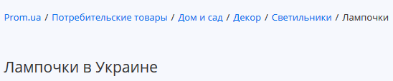

Рисунок 5 - относительный путь

Для того что бы получить его, можно вначале написать локатор к ссылке, закрепленной, например, за первой страницей в пути, «Prom.ua», и сократить его с помощь указания атрибутов для ссылки и ключевого div-a пути. 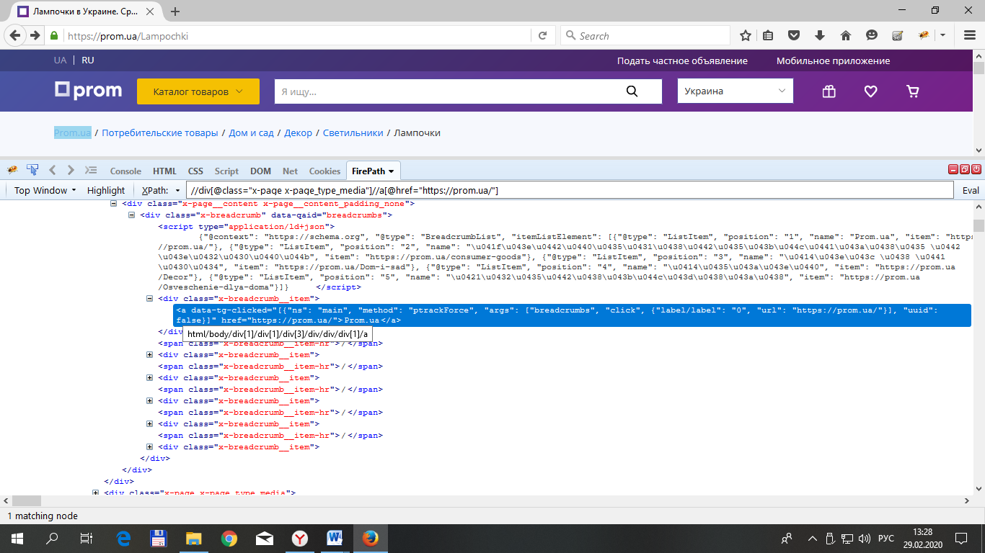

Рисунок 6 - локатор к ссылке страницы

Как видно из скриншота, скрипт находится на уровень выше ссылки. Что бы получить к нему доступ, нужно использовать ось предков с индексом 1, либо ее частный случай – ось родителя. Добавление к пути любого из следующих вариантов записи выведет нас на один уровень с искомым скриптом:

1. /ancestor::*[1] (первый предок)
2. /parent::* (родитель)
3. /.. (сокращенная форма записи, родитель)

После чего можно либо подняться еще на уровень и получить тег скрипта как дочерний, либо использовать сестринскую ось, с префиксом предыдущих элементов, (а, учитывая, что скрипт единственный предшествующий тег, его имя можно не указывать).

1. /ancestor::*[2]/script (второй предок - скрипт)
2. /../../script (родитель – родитель - скрипт)
3. /../preceding-sibling::* (родитель – предшествующий сестринский)

После чего остается только получить текст из тега при помощи фукции text(). Окончательный локатор:

- //div[@class="x-page x-page_type_media"]//a[@href="https://prom.ua/"]/.. /preceding-sibling::*/text()

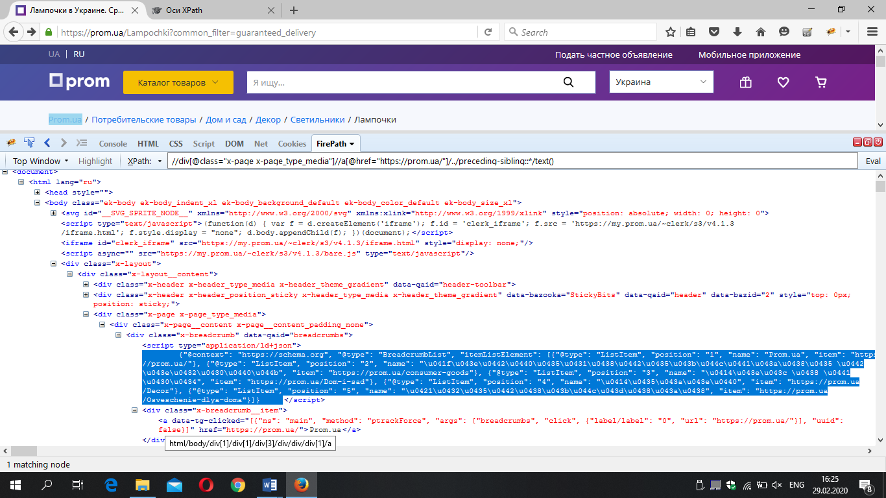

Рисунок 7 - полный локатор

С помощью операторов XPath можно, например, выбирать конкретные элементы. Оператор div производит деление, оператор mod возвращает остаток от деления нацело. Функция floor - округление до ближайшего целого в сторону увеличения. Функция ceiling – в сторону уменьшения. 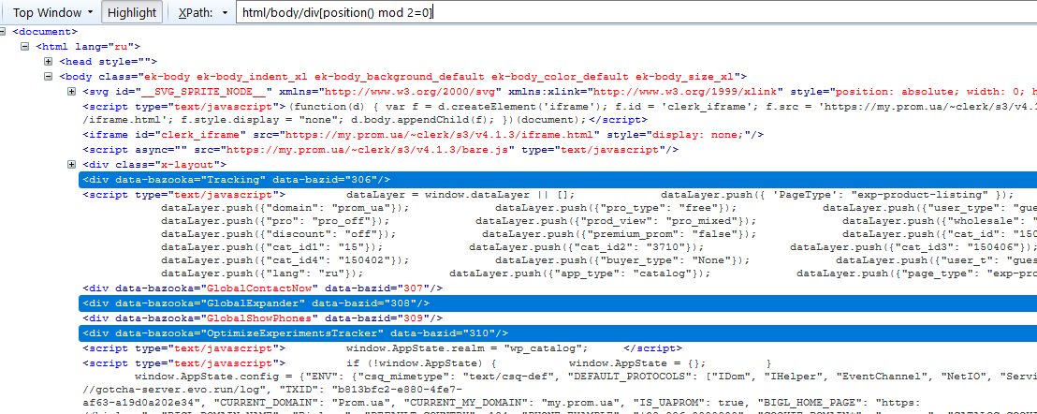

Рисунок 8 - выбор каждого второго элемента